цены с 1.05.21 г.
Наименование |  | Вес, кг | Цена, руб. | Наименование |  | Вес, кг | Цена, руб.
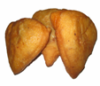 | Беляш жареный | 0,1 | 24,00 | 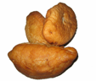 | Пирожки жареные:  с капустой, с рисом-яйцом,  с картошкой | 0,09  0,09  0,09 | 17,00  17,00  17,00
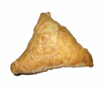 | Самса с мясом | 0,1 | 27,00 |  | Пирожки жареные:  с печенью, с мясом-рисом | 0,1  0,1 | 19,00  19,00
 | Самса с курицей | 0,11 | 27,00 | 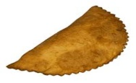 | Чебурек | 0,12 | 32,00
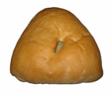 | Кулебяка с капустой | 0,2 | 27,00 | 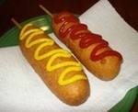 | Сосиска в тесте;  (равис) | 0,1  0,1 | 27,00  23,00
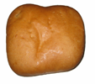 | Кулебяка с мясом-картошкой | 0,2 | 35,00 |  | Кулебяка с куриным филе-картошкой | 0,2 | 35,00
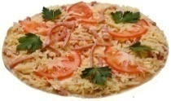 | Пицца с колбасой и сыром | 0,100  0,170  0,300 | 39,00  55,00  78,00 | 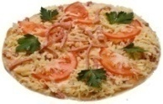 | Пицца ветчиной | 0,145 | 44,00
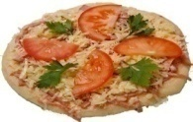 | Пицца «Острая» | 0,200 | 57,00 | 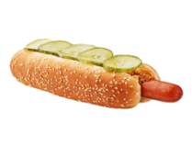 | Хот-Дог;  (равис)  Хот-Дог двойной | 0,15  0,15  0,25 | 35,00  30,00  46,00
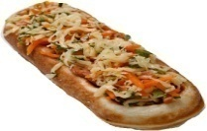 | Пицца «лодочка» со свежими овощами | 0,150 | 36,00 | 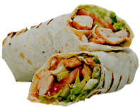 | Шаурма с куриным филе | 0,25 | 85,00
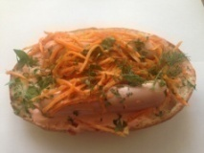 | Бутерброд "Лодочка" на горбулке с сосиской | 0,21 | 42,00 | 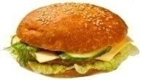 | Гамбургер | 0,13 | 35,00
 | Чизбургер  Чизбургер  большой | 0,14  0,25 | 36,00  51,00 | 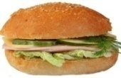 | Сэндвич | 0,120 | 36,00
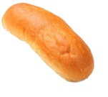 | Булочка для «Хот Дога»  Булочка с сыром для «Хот Дога» | 0,06  0,065 | 7,00  9,00 | 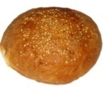 | Булочка с кунжутом | 0,06 | 9,00

цены с 1.05.21 г.
Наименование |  | Вес, кг | Цена, руб. | Наименование |  | Вес, кг | Цена, руб.
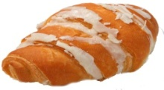 | Булка слоёная «Круассан»  с мёдом и орехом;  с повидлом | 0,075  0,075 | 17,00  17,00 | 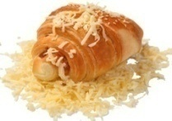 | Булка слоёная «Круассан»  с сыром;  с шоколадом | 0,075  0,075 | 17,00  17,00
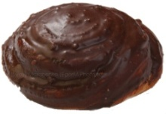 | Сдоба «Маковка» с шоколадной; с сахарной глазурью | 0,1  0,1 | 21,00  21,00 | 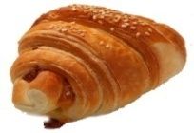 | Булка слоёная «Круассан» со сгущенным молоком | 0,075 | 17,00
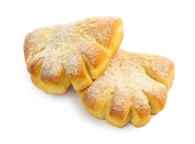 | Булочка «Выборгская» с повидлом;  со сгущенкой | 0,075  0,075 | 17,00  17,00 | 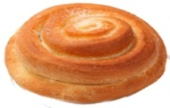 | Булочка «Домашняя» | 0,1 0,06 | 16,00 10,00
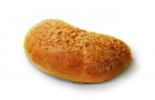 | Рулет с повидлом | 0,1 | 17,00 | 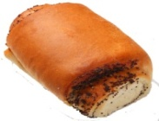 | Рулет с маком | 0,09 | 18,00
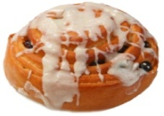 | Слойка с изюмом | 0,1 | 18,00 | 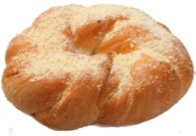 | Калач «Челябинский» | 0,35 | 27,00
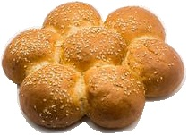 | Сдоба «Ромашка»;  со сгущёнкой | 0,2  0,3 | 25,00  31,00 | 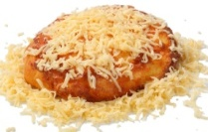 | Шаньга  с сыром | 0,15 | 28,00
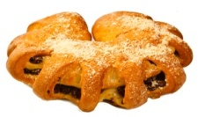 | Гребешок с изюмом; с повидлом | 0,25  0,25 | 28,00  27,00 | 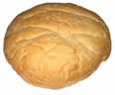 | Лаваш | 0,3 | 26,00
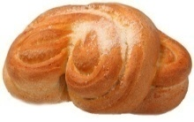 | Сдоба «Южно-уральская» с сахаром;  с маком | 0,2  0,2 | 25,00  27,00 | 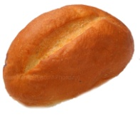 | Булка городская | 0,2 | 19,00
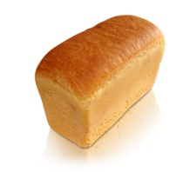 | Хлеб формовой | 0,45 | 25,00 | 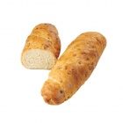 | Батон «Багет»  Батон с луком | 0,2  0,2 | 19,00  20,00
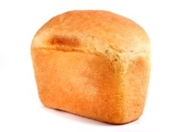 | Хлеб «Деревенский» | 0,45 | 28,00 |  | Батон нарезной | 0,3 | 28,00

цены с 1.05.21 г.
Наименование |  | Вес, кг | Цена, руб. | Наименование |  | Вес, кг | Цена, руб.
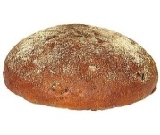 | Хлеб ржаной подовый | 0,4 | 30,00 | 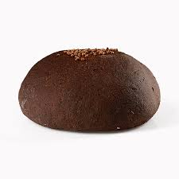 | Хлебушек «Бородинский»  с семечками | 0,18  0,28 | 19,00  24,00
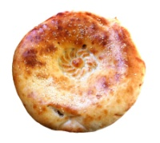 | Узбекская лепешка (выпекается в тандырной печи) | 0,28 | 25,00 | 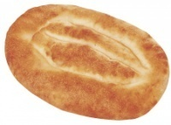 | Армянский хлеб "Матнакаш" | 0,35 | 27,00
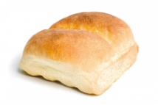 | Армянский хлеб «Раздан» | 0,42 | 28,00 | 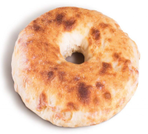 | Армянский хлеб  «Бокон» | 0,44 | 28,00
 | Пирог слоеный с ветчиной и сыром | 0,085 | 26,00 | 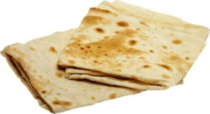 | Лаваш армянский | 0,15 | 20,00
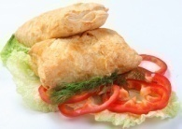 | Пирог слоеный с мясом и картошкой | 0,15 | 32,00 | 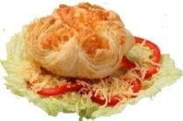 | Хачапури | 0,075 | 23,00
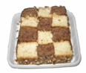 | Кекс «Шахматный» | 0,30 | 45,00 | 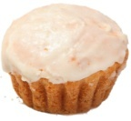 | Кекс йогуртовый | 0,1 | 20,00
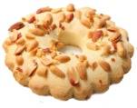 | Корж «Песочный с орехом» | 0,08 | 20,00 | 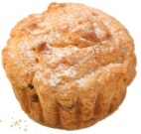 | Кекс «Столичный» | 0,1 | 20,00
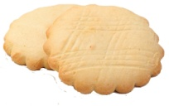 | Корж «Молочный» | 0,075 | 17,00 | 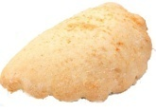 | Сочень с творогом | 0,1 | 20,00
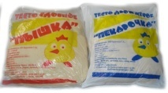 | Тесто дрожжевое | 1,00 | 44,00 | 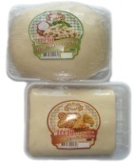 | Тесто слоёное | 0,5 | 50,00
 | Тесто  сдобное | 1,00 | 49,00 |  | Тесто слоёное | 1,00 | 95,00
 | Тесто слоеное  дрожжевое | 1,00 | 100,0 |  | Тесто  пельменное | 1,00 | 49,00

Наименование |  | Кол-во | Ед. изм. | Цена за шт., руб.
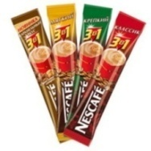 | Кофе «NESCAFE» 3в1  в ассортименте | 50 | шт. | 8,50
 | Кофе «JACOBS Monarch» Чёрный | 26 | шт. | 6,00
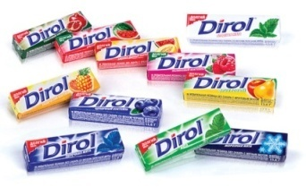 | Жевательная резинка «DIROL» | 30 | шт. | 14,50
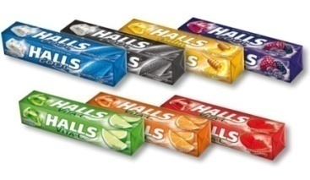 | Леденцы «HALLS»  в ассортименте | 12 | шт. | 18,00
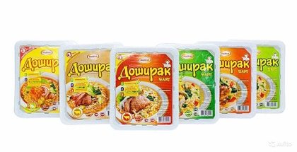 | Лапша «Доширак» 90 гр. в ассотрименте | 1 | шт. | 33,00
 | Салфетки бумажные | 100 | шт. | 12,00

